**臺北市立大同高級中學106學年度第2學期**

**高中社會科第6次教學研究會會議紀錄**

1. **時間：民國107年5月30日（星期三）9時10分**
2. **地點：校史室**
3. **出席人員：應出席15人；實際出席14人（見簽到表）**
4. **主席：蕭玉琴 記錄：范秀儀**
5. **主席致詞**
6. **業務報告：**

**主題：AR創意教案分享** （講師:**台北市立大同國中 許庭毓老師**）

1. **講師講解**
2. **淺談21世紀學習之課程實驗架構**:內含科技應用、科技與媒體素養

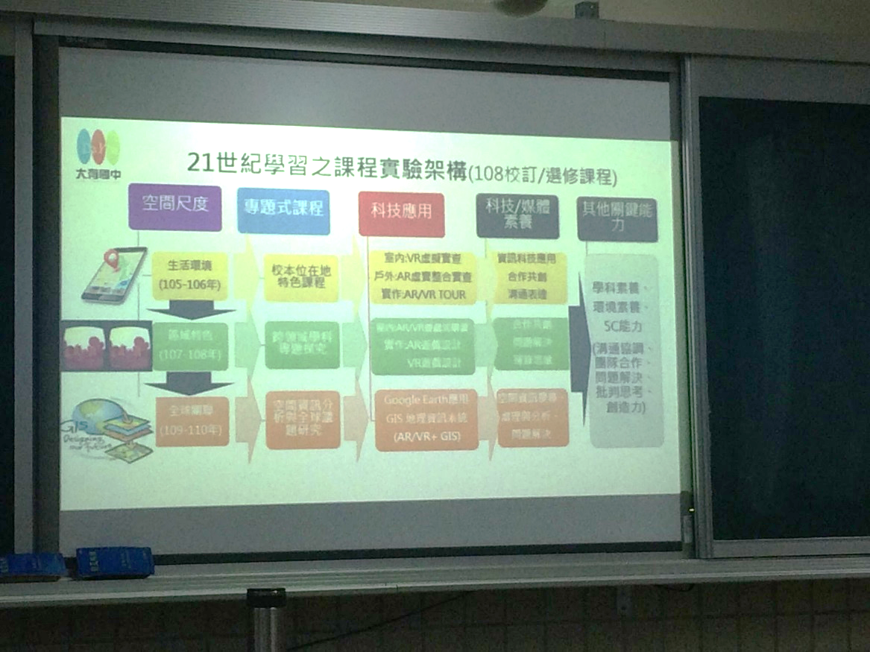

1. **教案舉例**

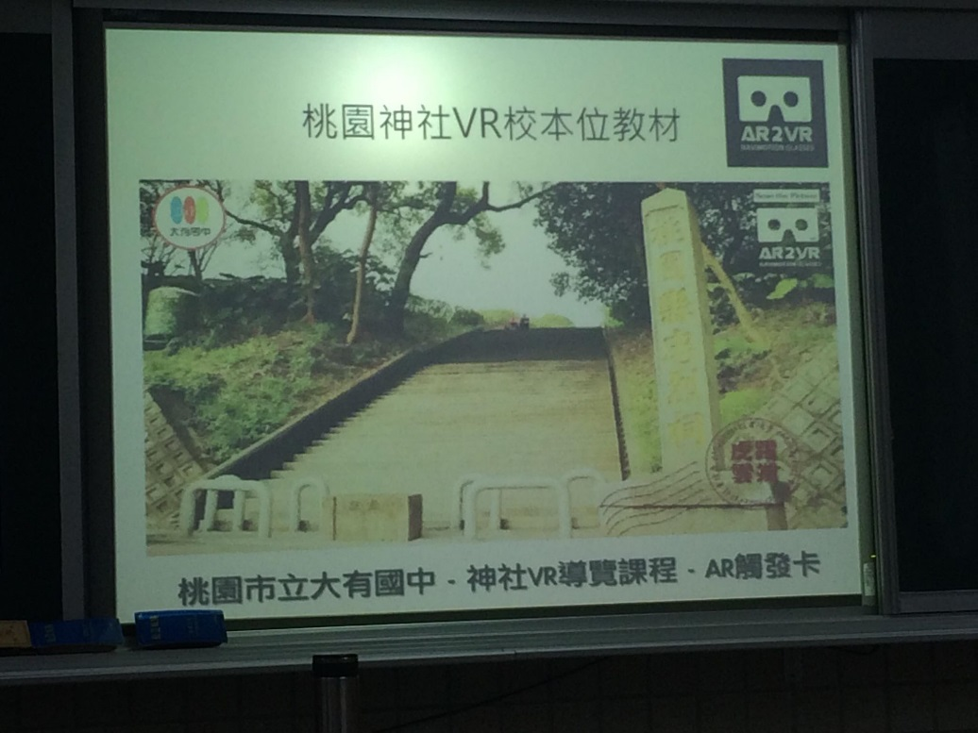

1. **AR/VR軟體介紹**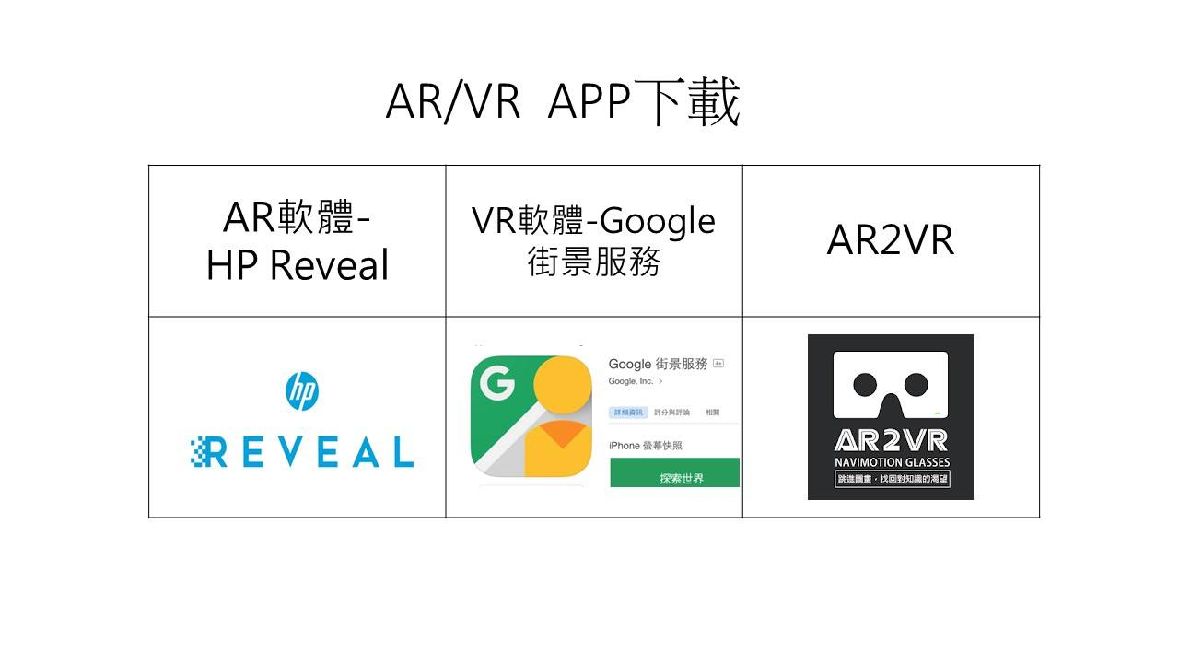
2. **實務操作**

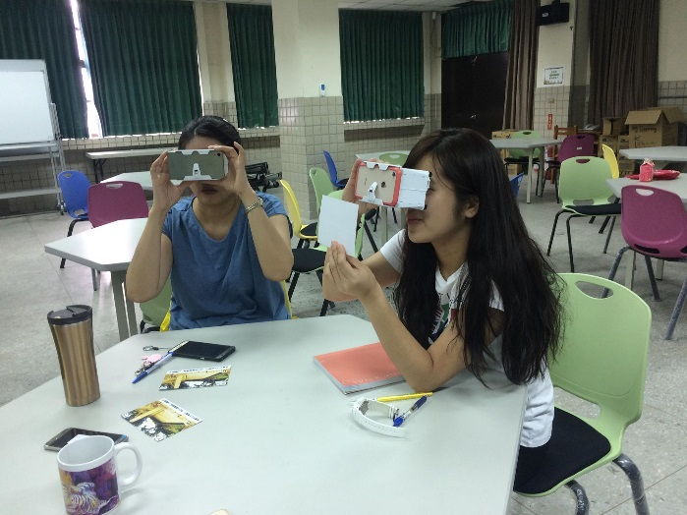

使用AR觸發卡

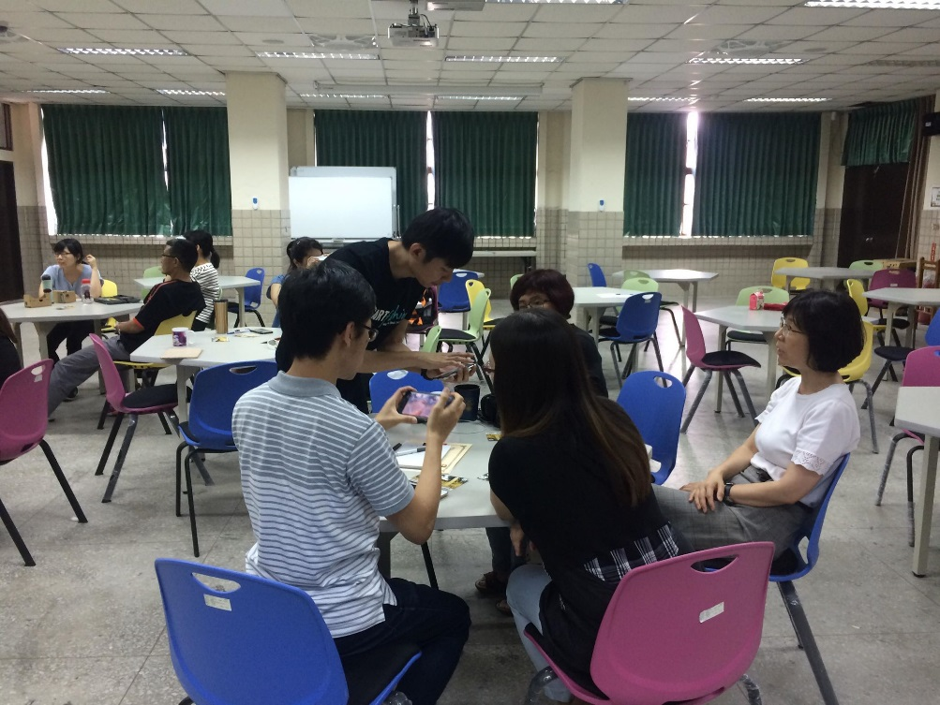

講師協助操作

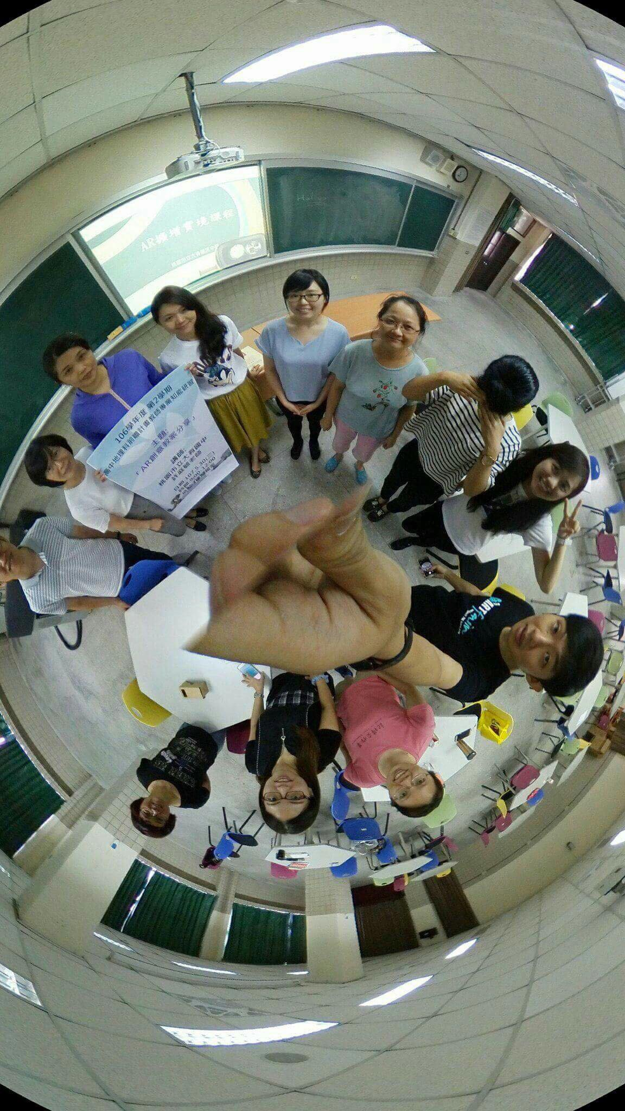

360度攝相機操作

1. **散會：民國107年5月30日11時30分**

|  |  |
| --- | --- |
| https://scontent-tpe1-1.xx.fbcdn.net/v/t1.15752-9/34134748_2146442968705542_3530789521941594112_n.jpg?_nc_cat=0&oh=7e2cbeafb794ba146a19d187b3d51247&oe=5BB54C66 | https://scontent-tpe1-1.xx.fbcdn.net/v/t1.15752-9/s2048x2048/34065869_2146443418705497_8370007321274744832_n.jpg?_nc_cat=0&oh=7240cc38cc78fd365fd4a77f6dd0036d&oe=5BC1A517 |
| 講師講解 | 課程使用之器材 |
| https://scontent-tpe1-1.xx.fbcdn.net/v/t1.15752-9/34132540_2146443045372201_7280998847042551808_n.jpg?_nc_cat=0&oh=f17b823d96d35936faf2d1843bb395d4&oe=5B81AE64 | https://scontent-tpe1-1.xx.fbcdn.net/v/t1.15752-9/34030220_2146443125372193_3238167494485082112_n.jpg?_nc_cat=0&oh=4b790039760a4b208f63745d300e72c6&oe=5BB44C52 |
| 研習聽講 | 社會科夥伴與講師合影 |
| https://scontent-tpe1-1.xx.fbcdn.net/v/t1.15752-9/34160930_2146443225372183_6025823379527827456_n.jpg?_nc_cat=0&oh=17055e04aa2b1a65754363b786bd7d2f&oe=5B84FDBC |  |
| 研發處主任頒發講師感謝狀 |  |